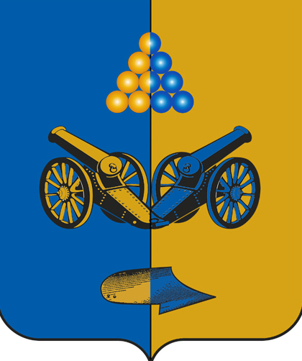

АДМИНИСТРАЦИЯ КИРОВСКОГО МУНИЦИПАЛЬНОГО ОКРУГА
СТАВРОПОЛЬСКОГО КРАЯ

П О С Т А Н О В Л Е Н И Е

26 июля 2024 г. г. Новопавловск № 1280

Об отмене некоторых постановлений администрации Кировского муниципального округа Ставропольского края

Администрация Кировского муниципального округа Ставропольского края

ПОСТАНОВЛЯЕТ:

1. Отменить постановления администрации Кировского муниципального округа Ставропольского края:
от 17 июля 2024 года № 1223 «О внесении изменений в состав Совета по межнациональным отношениям при администрации Кировского муниципального округа Ставропольского края»;
от 18 июля 2024 года № 1229 «О внесении изменений в состав антинаркотической комиссии Кировского муниципального округа Ставропольского края».

2. Отделу по информационной политике, информационным технологиям и защите информации администрации Кировского муниципального округа разместить настоящее постановление на официальном портале администрации Кировского муниципального округа в сети «Интернет», в разделе «Документы».

3. Контроль за выполнением настоящего постановления возложить на временно исполняющего обязанности заместителя главы администрации Кировского муниципального округа Ставропольского края Коновалова В.И.

4. Настоящее постановление вступает в силу со дня подписания.

Временно исполняющий полномочия главы
Кировского муниципального округа Ставропольского края,
первый заместитель главы администрации
Кировского муниципального округа
Ставропольского края М-Т.З. Магомедов

Проект вносит временно исполняющий обязанности заместителя главы администрации Кировского муниципального округа Ставропольского края
В.И. Коновалов
Визируют:

Управляющий делами администрации Т.Ю. Яковлева

Начальник отдела по организационным и
общим вопросам администрации А.П. Харенко

Начальник правового отдела администрации И.В. Яковенко

Проект подготовил главный специалист отдела по обеспечению общественной безопасности, ГО и ЧС администрации В.Ю. Троицкая

